**Documento de Especificación de la Base de Datos (BD)**



Documento para describir la estructura, contenido y restricciones de la base de datos que se utilizará en GoShop

**Elaborador por los Analista de base de datos:**

Daniel Vides Ames Camayo(Analista de Base de datos)

Piero Jaime Ramírez Alvarado (Analista de Base de Datos)

**Jefe de proyecto:**

Jorge Paul Ipanaque Pazo

**LIMA – PERÚ (2023)**

**Historial de revisiones**

| **Fecha** | **Revisión** | **Descripción** | **Autor** |
| --- | --- | --- | --- |
| 15/04/2023 | 1.0 | Primera versión del documento de especificación de la base de datos | Consultora HomeSkill S.A. |
| 10/05/2023 | 1.1 | Segunda versión del documento de especificación de la base de datos | Consultora HomeSkill S.A. |
| 20/06/2023 | 1.2 | Tercera versión del documento de especificación de la base de datos | Consultora HomeSkill S.A. |

**ÍNDICE**

**1. Introducción 2**

1.1. Propósito y alcance del documento 2

1.2. Descripción general del sistema 3

1.3. Definiciones, acrónimos y abreviaturas 3

**2. Requisitos de la base de datos 4**

2.1. Requisitos funcionales 4

2.2. Requisitos no funcionales 5

2.3. Requisitos de rendimiento 5

2.4. Requisitos de seguridad y privacidad 6

2.5. Requisitos de disponibilidad 6

**3. Estructura de la base de datos 7**

3.1. Modelo de datos 7

3.2. Tablas y atributos 7

3.3. Relaciones entre tablas 8

3.4. Índices y claves 9

**4. Restricciones de la base de datos 9**

4.1. Restricciones de integridad 9

4.2. Reglas de negocio 10

**5. Procedimientos de acceso y manipulación de datos 10**

5.1. Interfaz de usuario 10

**6. Plan de respaldo y recuperación 10**

6.1. Plan de respaldo 10

6.2. Plan de recuperación ante fallos 10

6.3. Gestión de copias de seguridad 11

**7. Mantenimiento y evolución de la base de datos 11**

7.1. Mantenimiento preventivo 11

7.2. Actualizaciones y mejoras 11

7.3. Gestión de cambios 11

## 

# **Introducción**

## **Propósito y alcance del documento**

El propósito de este documento es describir la estructura, contenido y restricciones de la base de datos que se utilizará en GoShop. La base de datos será responsable de almacenar información sobre los productos disponibles en la tienda, los clientes, los pedidos, las transacciones, el inventario y otros aspectos relacionados con la operación de la tienda en línea.

El alcance de este documento incluye la especificación de la estructura de la base de datos, los requisitos funcionales y no funcionales de la base de datos, así como también los procedimientos para acceder y manipular los datos almacenados en la base de datos. Este documento también aborda la planificación y estrategias de respaldo y recuperación de la base de datos y la gestión de cambios y actualizaciones en el futuro.

Este documento está dirigido a los desarrolladores, diseñadores y administradores de la base de datos que trabajarán en la implementación y mantenimiento de la base de datos de la tienda en línea. También es relevante para los propietarios de la tienda en línea, ya que les permite comprender la estructura y el funcionamiento de la base de datos y cómo se relaciona con las operaciones de la tienda en línea en general.

## **Descripción general del sistema**

La tienda en línea GoShop es un sitio web que ofrece a los clientes una amplia variedad de productos para el hogar y materiales de construcción. Los clientes pueden realizar compras en línea, agregar productos a su carrito de compras, realizar pagos seguros y realizar seguimiento de sus pedidos. La tienda en línea cuenta con diferentes categorías de productos, como materiales de construcción, herramientas, electrodomésticos, artículos para el hogar, entre otros.

La base de datos es una parte fundamental del sistema de la tienda en línea, ya que se utiliza para almacenar y recuperar información relacionada con los productos, los clientes, los pedidos, las transacciones y el inventario. La base de datos se utilizará para realizar operaciones como la gestión del inventario, la facturación, el seguimiento de pedidos, la generación de informes y otros procesos importantes para la gestión de la tienda en línea.

## **Definiciones, acrónimos y abreviaturas**

Este apartado tiene como objetivo presentar definiciones claras y precisas de los términos técnicos, acrónimos y abreviaturas que se utilizarán en el documento de especificación de base de datos para la tienda en línea. A continuación se presentan algunas definiciones, acrónimos y abreviaturas relevantes:

* **Base de datos:** un conjunto organizado de datos relacionados que se almacenan en una o varias tablas para permitir el acceso y la manipulación de la información.
* **Sistema de gestión de base de datos (DBMS):** un software que permite crear, mantener y manipular bases de datos.
* **Estructura de la base de datos:** la forma en que se organizan y relacionan los datos dentro de la base de datos, incluyendo tablas, campos, claves y relaciones.
* **Modelo relacional:** un modelo de base de datos que utiliza tablas para representar entidades y relaciones entre ellas.
* **SQLite:** un sistema de gestión de base de datos relacional que se utiliza para almacenar y gestionar la información de la tienda en línea.
* **SQL (Structured Query Language):** un lenguaje de programación utilizado para comunicarse con las bases de datos y realizar consultas y operaciones.
* **HTML (HyperText Markup Language):** un lenguaje de marcado utilizado para crear páginas web.
* **CSS (Cascading Style Sheets):** un lenguaje de hojas de estilo utilizado para dar formato y estilo a las páginas web.
* **JavaScript:** un lenguaje de programación utilizado para crear interactividad y dinamismo en las páginas web.
* **Django:** un framework de desarrollo web que se utiliza para crear aplicaciones web robustas y escalables.
* **UX (User Experience):** la experiencia general de un usuario al interactuar con un producto o servicio, incluyendo la facilidad de uso, la eficiencia y la satisfacción.

# **Requisitos de la base de datos**

## **Requisitos funcionales**

Los requerimientos funcionales de la base de datos se refieren a las funcionalidades que se deben implementar en la base de datos para que la tienda en línea funcione correctamente y cumpla con los objetivos del negocio. A continuación se presentan los requerimientos funcionales de la base de datos para la tienda en línea:

**Almacenamiento de información de los productos:** La base de datos debe permitir el almacenamiento de información detallada de los productos que se ofrecen en la tienda, incluyendo el nombre del producto, descripción, precio, categoría, imagen, y disponibilidad.

**Manejo de inventario:** La base de datos debe permitir el seguimiento del inventario de los productos, incluyendo el número de unidades disponibles en el almacén y el número de unidades vendidas. Además, se debe tener en cuenta la posibilidad de manejar diferentes tamaños y colores de los productos.

**Gestión de órdenes y transacciones:** La base de datos debe permitir la gestión de órdenes y transacciones de los clientes, incluyendo el almacenamiento de información como el nombre del cliente, dirección de envío, información de pago, fecha de la orden, estado de la orden, entre otros.

**Historial de compras:** La base de datos debe permitir el almacenamiento del historial de compras de los clientes, incluyendo información sobre los productos comprados, la fecha de la compra, el precio de compra, el método de pago utilizado, entre otros.

**Seguridad y privacidad:** La base de datos debe contar con medidas de seguridad y privacidad adecuadas para garantizar la protección de la información de los clientes y la tienda en línea. Esto incluye el manejo seguro de la información de pago, la encriptación de la información sensible, y la implementación de medidas de protección contra ataques informáticos.

**Optimización del rendimiento:** La base de datos debe estar optimizada para ofrecer un rendimiento rápido y eficiente, permitiendo un acceso rápido a la información y reduciendo el tiempo de carga de la página web.

**Integración con la aplicación web:** La base de datos debe integrarse adecuadamente con la aplicación web desarrollada en Django, permitiendo el acceso a la información de manera eficiente y la actualización en tiempo real de la información almacenada.

## **Requisitos no funcionales**

Los requisitos no funcionales de una base de datos no están directamente relacionados con sus funciones, sino que se centran en aspectos como su rendimiento, seguridad, escalabilidad y mantenimiento, entre otros. Estos requisitos son esenciales para garantizar la calidad, seguridad, rendimiento y capacidad de evolución de la base de datos, y un diseño de base de datos bien elaborado es crucial para lograrlo.

**Consistencia:** La base de datos debe garantizar la integridad y la consistencia de los datos, lo que significa que los datos deben ser precisos, actualizados y coherentes en toda la base de datos.

**Adaptabilidad:** La base de datos debe adaptarse a diferentes entornos y plataformas, lo que significa que debe ser compatible con diferentes sistemas operativos, tecnologías de base de datos y arquitecturas.

**Tolerancia a fallos:** La base de datos debe ser tolerante a fallos y capaz de recuperarse rápidamente de fallas en los sistemas, hardware o redes.

**Control de acceso:** La base de datos debe tener un control de acceso adecuado para garantizar que solo las personas autorizadas tengan acceso a la información y los recursos de la base de datos.

## **Requisitos de rendimiento**

Los requisitos de rendimiento de una base de datos se enfocan en las exigencias y expectativas de velocidad y capacidad de respuesta que deben ser cumplidas. Estos requisitos deben ser definidos en función de los objetivos de rendimiento establecidos por la organización y las expectativas de los usuarios finales.

**Tiempo de respuesta:** La base de datos debe ser capaz de procesar consultas de manera rápida y eficiente. Por ejemplo, el tiempo de respuesta de una consulta de búsqueda de productos no debe exceder los 2 segundos.

**Tiempo de recuperación:** La base de datos debe ser capaz de recuperarse rápidamente después de una interrupción, como un fallo del sistema. Por ejemplo, la base de datos debe ser capaz de recuperarse en un tiempo de 30 minutos después de un fallo del sistema.

**Eficiencia en el almacenamiento:** La base de datos debe ser capaz de almacenar y acceder a grandes cantidades de datos de manera eficiente.

**Tasa de transferencia:** La base de datos debe ser capaz de transferir una gran cantidad de datos a una velocidad óptima.

## **Requisitos de seguridad y privacidad**

Los requisitos de seguridad y privacidad se refieren a las medidas y controles necesarios para proteger la información almacenada en la base de datos de accesos no autorizados, pérdida, alteración o robo.

**Acceso restringido:** La base de datos debe contar con un sistema de autenticación y autorización que permita restringir el acceso a los datos sólo a los usuarios autorizados.

**Encriptación de datos:** Los datos sensibles almacenados en la base de datos deben estar encriptados para evitar accesos no autorizados.

**Copias de seguridad:** La base de datos debe contar con un sistema de copias de seguridad para garantizar la disponibilidad de los datos en caso de un desastre o incidente de seguridad.

**Eliminación de datos:** La base de datos debe contar con un sistema de eliminación de datos que garantice la eliminación segura de los datos personales y confidenciales que ya no se necesitan.

## **Requisitos de disponibilidad**

Los requisitos de disponibilidad de una base de datos se relacionan con la habilidad de la base de datos para permanecer accesible en todo momento, sin interrupciones, a los usuarios autorizados.

**Alta disponibilidad:** La base de datos debe estar disponible las 24 horas del día, los 7 días de la semana, con un tiempo de inactividad mínimo planificado.

**Monitoreo y alertas:** La base de datos debe contar con herramientas de monitoreo y alertas para detectar problemas de rendimiento y disponibilidad en tiempo real y tomar medidas para corregirlos.

**Replicación de datos:** La base de datos debe contar con una función de replicación de datos que permita tener copias de los datos en varios servidores, lo que garantiza que si un servidor falla, los datos estén disponibles en otros servidores.

**Planificación de capacidad:** La base de datos debe tener un plan de planificación de capacidad que permita prever y manejar el aumento en el volumen de datos y usuarios, para garantizar que la base de datos esté disponible sin interrupciones en todo momento.

# **Estructura de la base de datos**

## **Modelo de datos**

Un modelo de datos define la organización lógica de una base de datos y describe cómo se almacenan y se accede a los datos. Hay varios tipos de modelos de datos, incluidos modelos relacionales, modelos de objetos, modelos de documentos, etc.

* **Modelo relacional:** El modelo utiliza tablas para representar los datos y las relaciones entre ellos. Por ejemplo, la base de datos de una tienda en línea puede tener tablas para productos, clientes, pedidos y pagos.

## **Tablas y atributos**

Son los componentes básicos de las bases de datos relacionales. Cada tabla representa un conjunto de objetos o entidades, y cada columna de la tabla representa una propiedad de esa entidad. Los atributos describen las propiedades del objeto o entidad modelada.

* **Tabla de productos:** Se incluyen atributos como nombre, descripción, categoría, precio, imagen y dimensiones del producto.

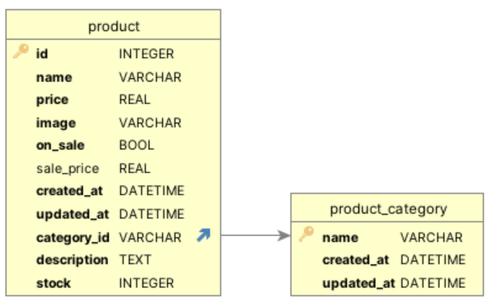

* **Tabla de clientes:** Incluir atributos como nombre, dirección, correo electrónico, número de teléfono y contraseña.

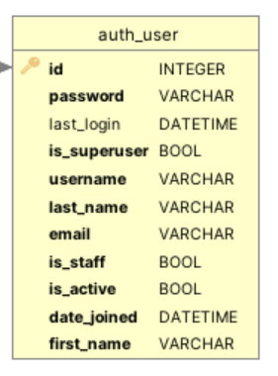

## **Relaciones entre tablas**

Las relaciones entre tablas definen cómo se relacionan los datos entre sí. Las relaciones pueden ser de uno a uno, de uno a muchos o de muchos a muchos. En este caso hemos identificado:

* **Relación uno a muchos:** La tabla de pedidos tiene una relación uno a muchos con la tabla de clientes, lo que significa que un cliente puede tener muchos pedidos, pero cada pedido pertenece a un solo cliente.
* **Relación muchos a muchos:** La tabla de productos tiene una relación muchos a muchos con la tabla de categorías, lo que significa que un producto puede pertenecer a varias categorías y una categoría puede incluir varios productos. En este caso, se necesitaría una tabla intermedia para relacionar los productos y las categorías.

## **Diagrama entidad relación**

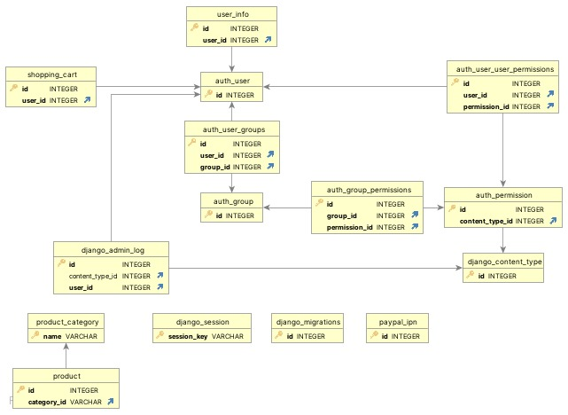

# **Restricciones de la base de datos**

## **Restricciones de integridad**

Las restricciones de integridad son reglas que se aplican a los datos de una base de datos para garantizar que siempre estén en un estado coherente y correcto. Hemos definido las siguientes restricciones de integridad:

* **Clave primaria:** Identificar cada producto en la base de datos de la tienda en línea.
* **Clave foránea:** Utilizar para asociar productos con las categorías a las que pertenecen.
* **Restricción de comprobación:** Establecer una restricción de comprobación para garantizar que el precio del producto sea mayor que cero.

## **Reglas de negocio**

Las reglas de negocio son restricciones adicionales que se aplican a los datos en una base de datos para garantizar el cumplimiento de ciertas reglas y políticas organizacionales o comerciales. Hemos definido las siguientes reglas de negocio:

* **Restricción de cantidad mínima de compra:** Crear una regla que indique que el cliente debe comprar al menos una cierta cantidad del producto antes de que el pedido pueda procesarse y enviarse.
* **Restricción de límite de crédito:** Si un cliente tiene un límite de crédito disponible bajo, se establece una regla para limitar la cantidad de productos que el cliente puede comprar.

# **Procedimientos de acceso y manipulación de datos**

## **Interfaz de usuario**

Una página web de la tienda en línea, donde los clientes pueden ver los productos disponibles, crear un perfil para poder agregar productos a su carrito de compras, realizar pagos y realizar un seguimiento de sus pedidos.

# **Plan de respaldo y recuperación**

## **Plan de respaldo**

* Se realizará una copia de seguridad completa de la base de datos diariamente.
* Asignar responsabilidades claras a los miembros del equipo para garantizar que los planes de respaldo se implementen y supervisen de manera efectiva.
* Se revisa y actualiza regularmente el plan de respaldo para garantizar que siga siendo efectivo y satisfaga las necesidades del equipo.

## **Plan de recuperación ante fallos**

* Se identifican los posibles fallos que pueden ocurrir, como la pérdida de energía, la corrupción de datos y los errores del sistema.
* Establecer un proceso para monitorear y detectar fallos en la base de datos, y tomar medidas inmediatas para solucionar el problema.

## **Gestión de copias de seguridad**

* Se decide con qué frecuencia desea realizar una copia de seguridad y cuántos datos desea respaldar. En este caso, es importante considerar la cantidad de datos que se generan cada día y el espacio disponible para almacenar réplicas.
* Seleccionar la ubicación para guardar las copias de seguridad, asegurando que estén protegidas y que permitan una fácil recuperación en caso de ser necesaria.

# **Mantenimiento y evolución de la base de datos**

## **Mantenimiento preventivo**

Programar tareas de mantenimiento con regularidad, como compactar la base de datos para reducir el tamaño de la base de datos y mejorar el rendimiento, actualizar índices para mejorar la velocidad de las consultas y eliminar datos antiguos o duplicados para reducir la cantidad de espacio en disco utilizado. Además, se puede realizar un análisis regular del rendimiento de la base de datos para detectar posibles problemas de rendimiento y tomar medidas para solucionarlos antes de que se conviertan en problemas graves.

## **Actualizaciones y mejoras**

* **Aumento de la capacidad de almacenamiento:** Si la base de datos está llegando a su límite de capacidad, se van a añadir más recursos de almacenamiento para permitir que la tienda en línea crezca.
* **Mejora de la calidad de los datos:** Se va a implementar procesos de validación y limpieza de datos para mejorar la calidad y consistencia de los datos almacenados en la base de datos.
* **Actualización de versiones de software:** La base de datos será actualizada con las últimas versiones de software para garantizar su compatibilidad con otras aplicaciones y sistemas.

## **Gestión de cambios**

* **Realizar pruebas exhaustivas:** Antes de implementar cambios, será importante realizar pruebas exhaustivas para identificar posibles errores y garantizar que el sistema funcione correctamente.
* **Planificar los cambios:** Los cambios en la base de datos se planificará cuidadosamente para minimizar su impacto en el rendimiento del sistema y garantizar la integridad de los datos.
* **Implementar cambios en fases:** Los cambios se implementarán gradualmente para minimizar el impacto en el sistema y garantizar que los cambios se puedan revertir si algo sale mal.